### PPE [Auto-École](https://www.auto-ecole.net/permis-B)

### Litime Adam – Malek Dahmouche – Maxime Abensur



**Sommaire :**

**Cahier des charges du site ……………………………………………………………………………………………………….**

* **Introduction**
  + **Présentation de l’entreprise …………………………………………………………………………………**
  + **Présentation du client…………………………………………………………………………………**
  + **Description du projet …………………………………………………………………………………**
  + **Cible du site …………………………………………………………………………………**
  + **Etat des lieux …………………………………………………………………………………**
* **Expression fonctionnelle des besoins …………………………………………………………………………**
  + **Inscription au site …………………………………………………………………………………………………**
  + **Contenu et fonctionnement du site internet ………………………………………………………**
* **Solution proposée**
  + **Mettre en place le site internet………………………………………………………………………………**
  + **Design du site internet …………………………………………………………………………………………**
  + **Schéma réseau ……………………………………………………………………………………………………….**

1 - Introduction

**1.1 Présentation de l’entreprise :**

Entreprise *:*

|  |  |
| --- | --- |
| Nom | ADL Programs |
| Capital | 240 000 € |
| Adresse | 58 rue de la Paix - Paris |
| Chiffre d’affaire | 870 000€ |
| Siret | 34944783350022 |
| Effectif | 21 salariés (1 directeur, 1 sous-directeur, 4 chefs de projets, 12 développeurs, 1 responsable administratif et 2 secrétaires) |

Depuis près de 23 ans, ADL Programs fondée en 1994 par Mr Rodriguez. L’histoire de l’entreprise commencent par la rencontre de trois étudiants de l'université Stanford en 1989. Arthur Rodriguez alors âgé de vingt-trois ans, David Abensur de vingt-quatre ans et enfin Laurent Philipperon sont pratiquement en désaccord sur tout. Mais arrive tout de même à se coordonner pour fonder ADL Programs.

Nous avons l’attention de prochainement nous lancer dans le marché des applications mobiles. Notre entreprise est forte de 23 ans d’expérience en développement web et programmation. Ce projet sera notre 4e appli mobile, nous comptons nous démarqués de la concurrence en proposant un site web et une appli accessible pour tous.



Directeur



Sous-directeur

    

Chef de projet

Responsable administratif

Chef de projet

Chef de projet

Chef de projet

    

3 Développeurs

2 Secrétaire

3 Développeurs

3 Développeurs

3 Développeurs

**1.2 - Présentation du client**

Entreprise d'auto-école

**Nom** : CASTELLANE AUTO

**Capital** : 40 500 €

**Adresse** : 27 bd du Général-de-Gaulle – 83100 TOULON Cedex

**Chiffre d'affaire** : 380 000€

**Siret** : 34926683300012

**Effectif** : 5 salariés (1 directrice, 3 moniteurs et 1 secrétaire)



Directrice

 

1 Secrétaire

3 Moniteurs

L’auto-école Castellane Auto existe depuis trente ans. Elle a une solide réputation de sérieux et de nombreux jeunes s’inscrivent pour passer leur permis de conduire. Son principal atout, outre la compétence pédagogique de ses 3 moniteurs, est son offre très diversifiée de mode de facturation des leçons. Jusqu’à présent, la gestion des leçons (planning, suivi et facturation) se fait manuellement à l’aide de plannings muraux et de fiches cartonnées.

Elle possède 3 voitures (citadine : Clio 4) et 3 motos (roadster : Yamaha MT07).

En cas de casse elle possède un contrat pour renouveler rapidement le véhicule endommagé et conservé sa cadence.

Elle peut faire passer le permis B(voiture), A/ A1/A2, code, et le BSR ; elle l’offre la possibilité de passer la conduite accompagnée(AAC).

L’auto-école Castelle-Auto est dirigé par Mme LEJARS, elle emploie 3 moniteurs et une secrétaire qui reste toute la journée sur le site comme la directrice. Les moniteurs sont chargés du passage du code et de la conduite.

**1.3 Description du projet**

Le projet a pour nom « Castelane » en référence au nom de l’entreprise cliente. C’est un projet de gestion des cours de conduites des moniteurs et clients de l’auto-école ;

Sa principale fonction est donc la gestion des plannings, mais également la gestion des personnes inscrit à l’auto-école (clients : étudiants, salariés, ou candidats).

Mais à qui rend-il service ?

**A qui rend-il Service ?**

**Sur quoi agit-il ?**

Gestion du planning

Clients/ Moniteurs

Site Internet

**Dans quel but ?**

Faciliter la gestion

**1.4 Cible du site**

Les personnes qui utiliseront potentiellement le site internet seront les moniteurs et les clients pour qu’ils puissent directement communiquer à travers les tableaux d’horaire au lieu de passer par la secrétaire par appel cela donnera un gain de temps ou possibilité d’annuler plus tard les heures de conduite. Ce qui produira moins de travail pour la secrétaire et que les élèves puissent vérifier directement l’heure exact de leurs horaires. Le moniteur pourra donc connaître ces horaires directement de son compte et connaîtra ses horaires pour éviter des déplacements inutiles.

**1.5 Etat des lieux**

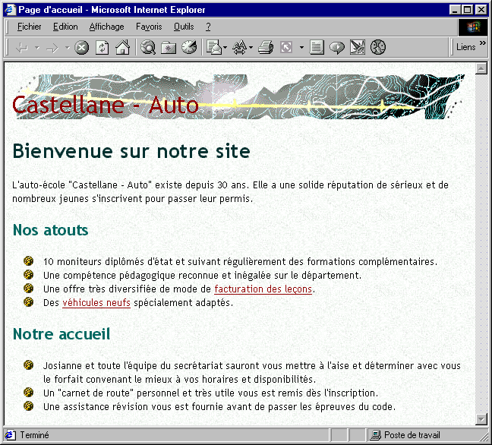

A partir du cadre déjà présent il a été jugé qu’une refonte complète était nécessaire. Le site tournait sur IE5(Windows 1998), cette version date d’environ 19 ans. Le site présent est donc obsolète et jugé inapte pour une compatibilité aux supports actuel. Le site est statique, il ne présente aucun espace personnel destiné au personnel ou autre groupe. Les informations présentes ne nous renseignent aucunement sur les tarifs et les examens passable dans l’auto-école. Le design pauvre fait de la mauvaise publicité pour notre client. Il n’y a actuellement aucune présence d’une base de données qui pourrait être exploitable pour notre refonte. Le cadre ne comporte qu’une seule page d’accueil statique, c’est un mauvais outil.

2- Expression fonctionnelle des besoins

**2.1 – Inscription à l’organisation**

L’inscription à Castelane se fait sur le site internet ou sur place. Il est nécessaire que le client de s’inscrive afin qu’il soit enregistré dans la base de données. Sans cela il sera impossible de consulter son planning.

**2.2 – Contenu et fonctionnement du site**

Pour utiliser toutes les fonctionnalités du site, l’utilisateur doit être authentifier. Il sera redirigé vers son planning ou vers le panneau d’administration en fonction de son statut (personnel, candidat, moniteur)

Le site devra être multiplateforme.

Le site doit être optimisé (temps réponse rapide entre changement de page, et insertion SQL rapide). Un planning évolutif sera présent, il devra être mis à jour fréquemment (5min) pour maintenir une qualité service suffisante, il fait partie des plus importantes fonctionnalités du site.

**2.3- Contraintes d’accès utilisateurs**

Un client (C1) n’accès qu’aux liens : Accueil, Inscription, Connexion, Forfait, Planning (si connecter).

Un moniteur(C2) : Accueil, Inscription, Connexion, Forfait, Planning (si connecter, en revanche il n’a le droit que de le consulter).

Un membre du personnel + administrateur(C3) : Accueil, Inscription, Connexion, Forfait, Indextiers (panneau d’administration). Il a accès à toutes les fonctionnalités excepter le planning.

**2.4 - Contraintes techniques**

Langage de Programmation :

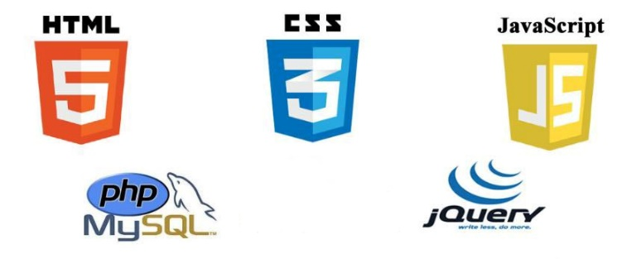

Hébergement :

L’hébergeur choisie soit être capable de supporter le PHP7 et une base de données tournant en MySQL.

Environnement :



Le site devra être compatible avec plusieurs navigateurs internet datant au minimum de 2011.

3- Solution proposée

**3-1 Mettre en place la site internet**

Suite à une étude (cf choix langages utilisés) nous avons choisi d’utiliser le langage PHP et le couple HTML/CSS.

De plus, LE SGBDR qui semble le plus adéquate est MySQL.

Pour faciliter l’organisation et la performance du développement, des Framework ont été sélectionner : Bootstrap(CSS). Pour faciliter d’informations techniques référer à la documentation sur le choix des outils.

**3-2 Design du site internet**

Structure :

Le site comprendra un menu avec différents onglets éventuellement déroulants :

* Espace personnel : affiche le planning pour les moniteurs, élèves, change en fonction du type d’utilisateur (admin, directrice, secrétaire et élève) + entraînement au code
* Offres : les différents tarifs de passage en fonction du permis choisi et de la formule
* Accueil : image, logo, petit présentation auto-école, slider d’image
* Nous contacter : les infos (adresse, tel, …) de l’auto-école

Le site va permettre au personnel et les élèves de consulter le planning, voire de le modifier (ex : moniteur). Le site aura un design ergonomique et intuitif pour attirer une potentielle clientèle.

**3-3 Schéma réseau**

